ガラス製タッチ･スクリーンを標準に
B&Rは新しいマルチタッチ端末を発表します
B&RはPower Panel Tシリーズに、ガラス製スクリーンとマルチタッチテクノロジーを使用したオペレータ端末を加えました。新しいPower Panel T50はワイドスクリーンタイプで対角寸法10.1"まであり、ギガビット対応のイーサネットインターフェースを搭載しています。
コンパクトで多用途
新しいPower Panel T50により、B&RはウェブベースやVNCベースHMI向けのガラス製タッチスクリーンを使った最新のオペレータ端末を提供します。マルチタッチテクノロジーはズームやスワイプといったジェスチャの組込みも可能にします。エッジ保護を取り入れているので、厳しい日常的オペレーションの中でもガラス面を護ります。取付けの奥行きが浅いので、制御盤でもスイングアームシステムでも、デバイスの取付は簡単です。
構成も簡単
Power Panel T50にはインストール不要で開ける総合サービスページがあり、IPアドレス、DHCPサーバ、スクリーンセーバ、その他のカスタム設定が可能です。この構成はUSBフラッシュドライブに簡単に保存でき、他のPower Panel T50デバイスにコピーできます。

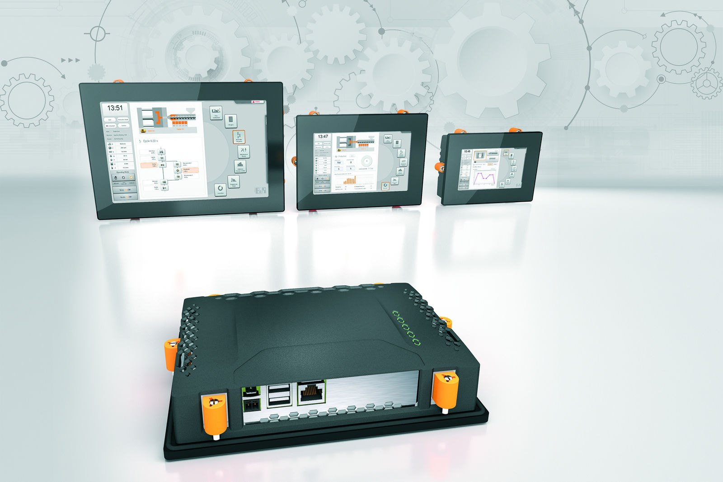
Power Panel T50端末はコンパクトで、構成しやすく、上質なマシンデザインにぴったりです。

B&Rについて
ABBグループの一員であるB&Rは、オーストリアに本社を置く産業オートメーションのグローバルリーダーです。 B&Rは、最先端のテクノロジーと先進的なエンジニアリングを組み合わせ、あらゆる産業のお客様に、マシンおよびファクトリーオートメーション、モーションコントロール、HMI、統合型安全技術など、トータルソリューションを提供しています。OPC UA、POWERLINK、openSAFETYなどのIIoT通信規格やAutomation Studioソフトウェアにより、B&Rは常にオートメーションエンジニアリングの未来を再定義しています。よりいっそうの工程簡素化と、お客様の期待を超えたいというコミットメントに支えられ、B&Rは産業オートメーションの最前線を走り続けています。
より詳細な情報については、www.br-automation.com/ja をご覧ください。

